FECHA: Marzo 10 de 2021
Área: Matemáticas
Objetivo: Fortalecer la secuencialidad en escritura de los números del 1 al 19, concepto de decena
Motivación: La utilidad de los números no solo es para contar, si no también, en poder distribuir elementos de la forma como creamos conveniente o jugar con ellos.
Video referente a la DECENA
https://www.youtube.com/watch?v=nYp2mhoCySk

Explicación: Saber leer y escribir los números del 1 al 19 es muy importante para jugar, contar nuestros juguetes, dedos etec, de esta forma se cuántos objetos tengo, identifico el precio de lo que quiero comprar, el número de celular de mis padres, que tan lejos queda mi colegio de la casa. Una decena es una agrupación de diez unidades. Si los contamos uno a uno, podremos observar que tenemos 10 dedos (unidades), que es igual a decir que tenemos una decena de dedos

Ejercicio:
1.cuenta una decena- colorea y encierra. escribe el numero que formaste
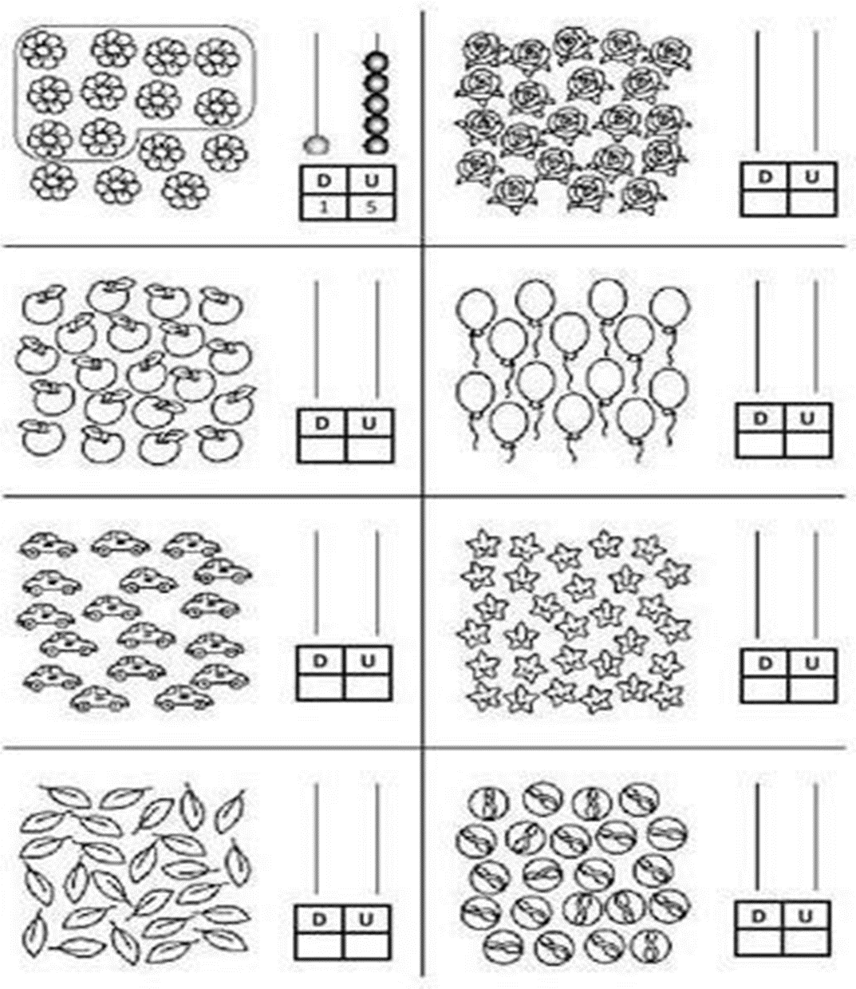
Ver video: Conteo números del 1 al 20
https://www.youtube.com/watch?v=DxIGzsIfvhc

- Completa la serie de números hasta el número 20 y escríbalos en la parte de abajo
31
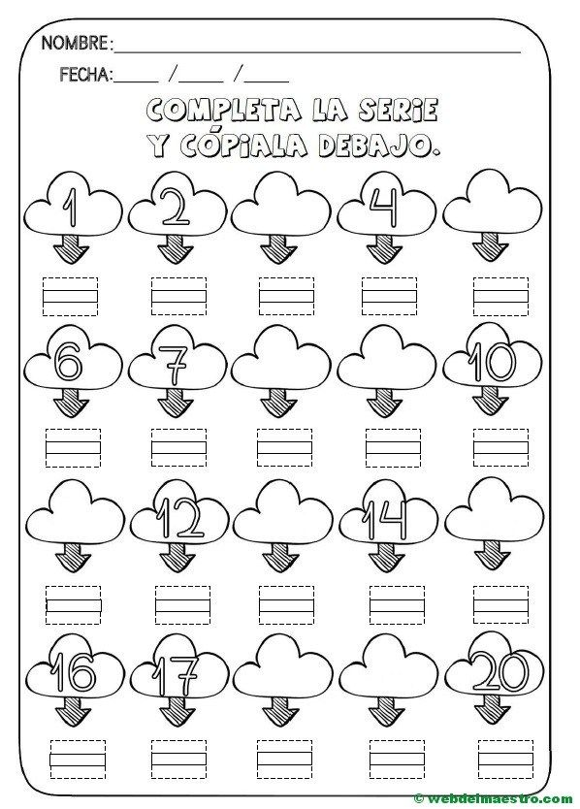
Evaluación;
Escribe los números del 1 al 19 y dibuje los elementos de cada número.
Bibliografia:
https://www.youtube.com/watch?v=xbb-qh8ijkU
https://www.youtube.com/watch?v=Rx2Jbi-x4xs

